**ПАМЯТКА Выход на лёд запрещен!**

Неокрепший лед может представлять большую опасность для жизни людей, пренебрегающих элементарными правилами поведения на водоемах. Нахождение на льду в это время часто связано со смертельным риском. Особой опасности подвергаются дети, оказавшиеся на льду без присмотра взрослых.

**Помните:**

1. Недопустимо выходить на неокрепший лед.

2. Нельзя отпускать детей на лед водоемов без присмотра взрослых!

3. Нельзя проверять прочность льда ударом ноги и ходить рядом с трещинами!

4. Одна из самых частых причин трагедий на водных объектах зимой – выход на лед в состоянии алкогольного опьянения.

5. Недопустимо выходить на лед в темное время суток и в условиях ограниченной видимости (дождь, снегопад, туман).

6. Следует проявлять особую осторожность в устьях рек и местах впадения в них притоков, где прочность льда может быть ослаблена. Нельзя приближаться к тем местам, где во льду имеются вмерзшие деревья, коряги, водоросли, воздушные пузыри.

7. Если вы провалились под неокрепший лед, не паникуйте, а приложите все усилия для того, чтобы выбраться. Прежде всего, немедленно раскиньте руки, чтобы не погрузиться в воду с головой, и постарайтесь зацепиться за кромку льда, придав телу горизонтальное положение по направлению течения. Попытайтесь осторожно налечь грудью на край льда и забросить одну, а потом другую ногу на лёд. Выбравшись на лед, распластайтесь на нем и ползите вперед, не пытаясь подняться на ноги. Ближе к берегу, где лед крепче, повернитесь на бок и перекатывайтесь в сторону берега. Выбравшись на берег, не останавливайтесь, чтобы не замерзнуть окончательно. Бегом добирайтесь до ближайшего теплого помещения.

8. Если вы стали свидетелями экстренной ситуации или сами нуждаетесь в помощи, по возможности вызовите спасателей по телефонам: 112 (единый номер вызова экстренных оперативных служб)

**ЗАПОМНИТЕ!**

**ВО ИЗБЕЖАНИЕ НЕСЧАСТНЫХ СЛУЧАЕВ НЕ СЛЕДУЕТ**

**ПРИБЛИЖАТЬСЯ К ВОДОЕМАМ БЕЗ НЕОБХОДИМОСТИ!**

[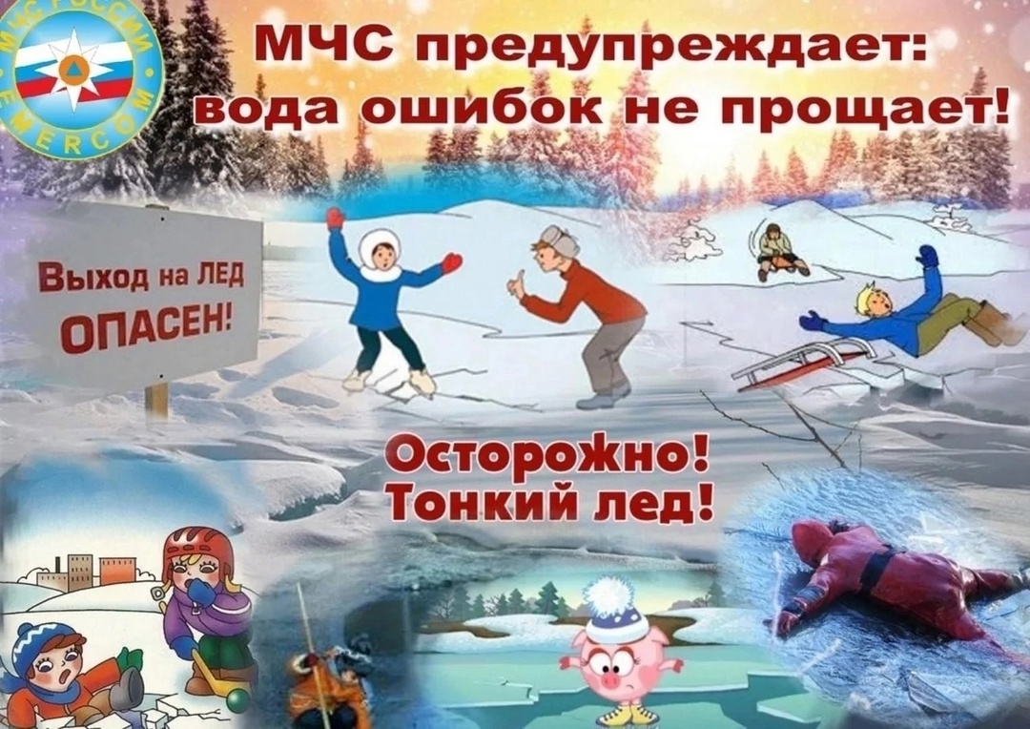](https://vk.com/photo-120943410_457280985)

[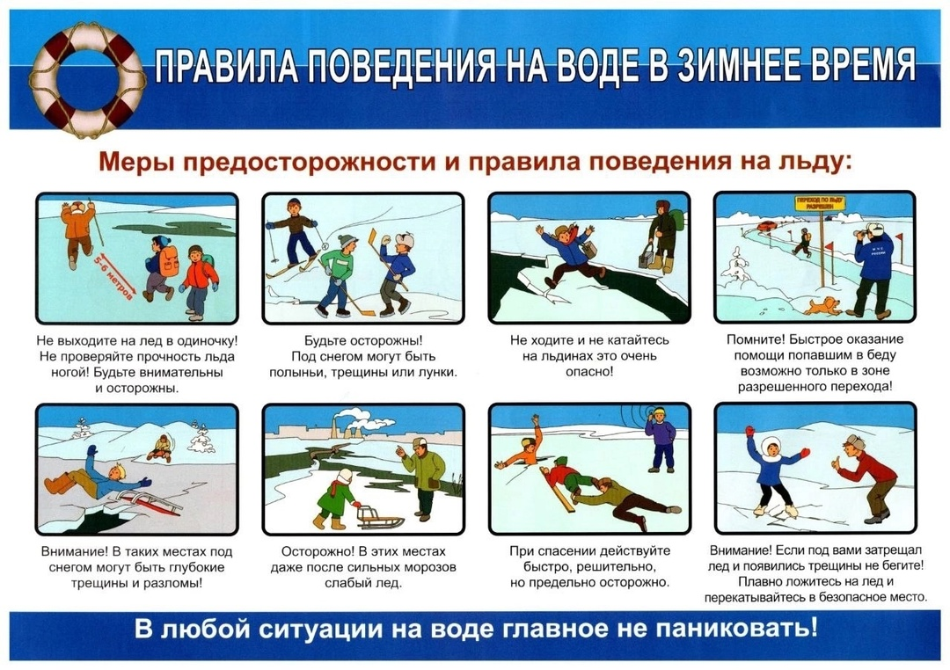](https://vk.com/photo-120943410_457280986)

**ПАМЯТКА ДЛЯ ДЕТЕЙ И РОДИТЕЛЕЙ**

Ежегодно в осенне-зимний период на водных объектах гибнут люди, в том числе дети. Несоблюдение правил безопасности на водных объектах в данный период часто приводит к трагедии. Чтобы избежать несчастного случая, родителям необходимо уделять внимание своим детям.  
**УВАЖАЕМЫЕ РОДИТЕЛИ! НЕ ОСТАВЛЯЙТЕ ДЕТЕЙ ОДНИХ!**Взрослому человеку вполне понятно, что передвижение по льду связано с большой опасностью. Необходимо объяснить ребенку, что игры на льду – это опасное развлечение. Не всегда осенний лед под тяжестью человека начинает трещать, предупреждая об опасности, а сразу может провалиться. Следует рассказывать детям об опасности выхода на непрочный лед, интересоваться, где ребенок проводит свое свободное время, не допускать нахождение детей на водоемах в осенне-зимний период. Особенно недопустимы игры на льду! Легкомысленное поведение детей, незнание и пренебрежение элементарными правилами безопасного поведения – первопричина грустных и трагических последствий.  
ЧТОБЫ ИЗБЕЖАТЬ ОПАСНОСТИ, ЗАПОМНИТЕ:  
✓зимний лед становится прочным только после того, как установятся непрерывные морозные дни;  
✓ безопасным для человека считается лед толщиной не менее 10 см. Такой лед образуется при температуре не выше -10 градусов примерно за 10 дней.  
✓ переходить водоемы нужно в местах, где оборудованы специальные ледовые переправы. В местах, где ледовые переправы отсутствуют, при переходе следует обязательно проверять прочность льда палкой;  
✓ лед непрочен в местах быстрого течения, стоковых вод и бьющих ключей, а также в районах произрастания водной растительности, вблизи деревьев, кустов;  
✓ крайне опасен лед под снегом и сугробами, а также у берега.  
ЧТО ДЕЛАТЬ, ЕСЛИ ВЫ ПРОВАЛИЛИСЬ И ОКАЗАЛИСЬ В ХОЛОДНОЙ ВОДЕ:  
✓ не паникуйте, не делайте резких движений, дышите как можно глубже и медленнее;  
✓ раскиньте руки в стороны и постарайтесь зацепиться за кромку льда, придав телу горизонтальное положение по направлению течения;  
✓ попытайтесь осторожно налечь грудью на край льда и забросить одну, а потом и другую ногу на лед;  
✓ выбравшись из полыньи, откатывайтесь, а затем ползите в ту сторону, откуда шли, ведь лед здесь уже проверен на прочность.  
В любом случае при возникновении чрезвычайной ситуации необходимо срочно позвонить по телефону: 112 (все звонки бесплатны).

**ВЗРОСЛЫЕ, НЕ БУДЬТЕ РАВНОДУШНЫМИ, ПРЕСЕКАЙТЕ ПОПЫТКИ ВЫХОДА ДЕТЕЙ НА ЛЕД, БЕСПЕЧНОСТЬ МОЖЕТ ОБЕРНУТЬСЯ ТРАГЕДИЕЙ!  
ВЫХОД НА ЛЁД ЗАПРЕЩЁН⛔️🚷‼️**